1打开取模软件



2左上角模式选择为字符模式

3点击选项

4设置如下，然后点击确定。

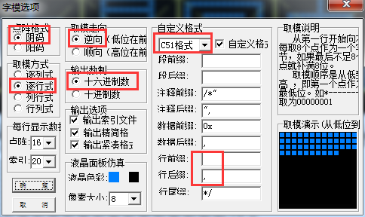

5以16x16汉字取模为例：

字宽字高都改为16

然后在输入栏输入汉字



点击生成字模生成的字模如下

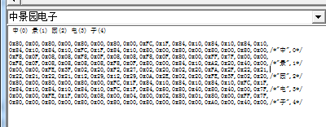

然后将字模复制到例程lcdfont.h文件夹 如下数组内

注：每个字的字模前需要添加这个汉字，并用双引号括起来然后加上逗号！

